# Presentación

El presente informe corresponde al Estudio de Capacidad Vial de la Modificación del Plan Regulador Comunal (PRC) de San Miguel en el Sector denominado El Tatio cuyo objetivo es demostrar que la modificación propuesta no cambia las conclusiones del Estudio de Capacidad Vial aprobado junto con el PRC vigente que garantiza que las vialidad estructurante definida y sus fajas propuestas son capaces de absorber la demanda producida por las actividades residenciales y no residenciales presentes en el área de estudio, prestando un nivel de servicio adecuado a los usuarios.

Para ello, se demostrará que el cambio propuesto no modifica mayormente la generación y atracción de viajes y que las condiciones de saturación de la vialidad estructurante se mantiene en las mismas condiciones que se evaluaron en el estudio de capacidad vial original aprobado junto con el PRC mediante el Decreto Exento Nº 2401, de fecha 16 de Noviembre del 2005.

# Antecedentes del estudio de capacidad vial del prc vigente

El Análisis de Capacidad de Vial del Plano Regulador Comunal de San Miguel fue desarrollado por la empresa consultora ECOHAB CONSULTORES (2001), y en él se ha utilizado el modelo de equilibrio simultaneo Estraus, el cual fue desarrollado por el Estado de Chile, a través de la Secretaría Ejecutiva de la Comisión de Planificación de Inversiones en Infraestructura de Transporte – SECTRA. Este modelo (Estraus) resuelve en forma simultánea las etapas de Generación Atracción, Distribución, Partición Modal y Asignación (a redes de transporte) del modelo clásico de transporte aplicado sobre el territorio normado por el PRMS.

En el cuadro siguiente se presentan los resultados de la corrida del modelo en donde se muestra para los ejes estructurantes de la comuna la demanda de transporte (a nivel de flujos vehiculares) sobre ellos y su grado de saturación. Cabe mencionar que se entiende que un eje es capaz de absorber los flujos cuando su grado de saturación alcanza niveles del 90%.

1. Resultados ECV vigente

| **COD** | **Nombre** | **NODO A** | **NODO B** | **CAPAC** | **FFIJO** | **FEQV** | **GS** |
| --- | --- | --- | --- | --- | --- | --- | --- |
| M-16-S | Isabel Riquelme | 34978 | 701450 | 4476 | 496,08 | 2769,21 | 61,87% |
|  |  | 44072 | 34978 | 4044 | 282,14 | 2521,16 | 62,34% |
| M-12-S | Carlos Valdovinos | 701380 | 34872 | 1981 | 242,46 | 1374,22 | 69,37% |
|  |  | 34872 | 701380 | 2280 | 71,27 | 1507,10 | 66,10% |
|  |  | 34963 | 44161 | 2776 | 342,14 | 1925,15 | 69,35% |
| C-17-S | Pedro Alarcon | 34951 | 44151 | 833 | 0,00 | 406,10 | 48,75% |
|  |  | 44151 | 34951 | 1665 | 95,00 | 843,98 | 50,69% |
| T-8-S | Salesianos | 701260 | 34841 | 1665 | 50,12 | 538,72 | 32,36% |
|  |  | 34841 | 34941 | 1665 | 50,12 | 462,97 | 27,81% |
|  |  | 34941 | 44132 | 3700 | 107,00 | 284,07 | 7,68% |
|  |  | 44132 | 44131 | 2280 | 107,00 | 1436,99 | 63,03% |
| C-18-S | San Nicolás | 701170 | 34723 | 1295 | 0,00 | 575,27 | 44,42% |
|  |  | 34723 | 701170 | 1295 | 41,67 | 627,03 | 48,42% |
|  |  | 34723 | 34821 | 833 | 0,00 | 256,62 | 30,81% |
|  |  | 34821 | 34723 | 1395 | 0,00 | 942,35 | 67,55% |
|  |  | 34821 | 44112 | 1850 | 65,00 | 343,69 | 18,58% |
|  |  | 44112 | 34821 | 833 | 25,00 | 556,58 | 66,82% |
|  |  | 44112 | 44111 | 833 | 65,00 | 356,45 | 42,79% |
|  |  | 44111 | 44112 | 1850 | 25,00 | 894,20 | 48,34% |
| M-15-S | Departamental | 701110 | 34711 | 4644 | 122,07 | 1147,76 | 24,71% |
|  |  | 34711 | 701110 | 3820 | 115,63 | 2630,01 | 68,85% |
|  |  | 34711 | 34812 | 9104 | 122,07 | 1126,83 | 12,38% |
|  |  | 34812 | 34711 | 3820 | 120,87 | 2347,43 | 61,45% |
|  |  | 34812 | 44102 | 3216 | 127,37 | 2148,64 | 66,81% |
|  |  | 44102 | 34812 | 5241 | 120,93 | 2834,01 | 54,07% |
|  |  | 44102 | 44101 | 2650 | 112,37 | 1129,61 | 42,63% |
|  |  | 44101 | 44102 | 3820 | 105,93 | 2614,46 | 68,44% |
| T-9-S | Lo Ovalle | 701040 | 33791 | 2650 | 290,15 | 512,28 | 19,33% |
|  |  | 33791 | 701040 | 2650 | 312,34 | 1630,39 | 61,52% |
|  |  | 33791 | 33891 | 2650 | 337,59 | 492,06 | 18,57% |
|  |  | 33891 | 33791 | 2650 | 375,39 | 1608,52 | 60,70% |
|  |  | 33891 | 43181 | 1850 | 66,24 | 478,85 | 25,88% |
|  |  | 43181 | 33891 | 1850 | 50,08 | 843,82 | 45,61% |
|  |  | 43181 | 43281 | 833 | 66,24 | 347,89 | 41,76% |
|  |  | 43281 | 43181 | 1928 | 71,50 | 1122,02 | 58,20% |
| T-2-S | Gran Avenida | 34978 | 34971 | 3534 | 715,56 | 860,84 | 24,36% |
|  |  | 34971 | 34978 | 3534 | 962,12 | 4174,34 | 118,12% |
|  |  | 34971 | 34963 | 3534 | 740,56 | 824,38 | 23,33% |
|  |  | 34963 | 34971 | 3534 | 962,12 | 4578,54 | 129,56% |
|  |  | 34963 | 34951 | 3534 | 783,12 | 1176,85 | 33,30% |
|  |  | 34951 | 34963 | 3534 | 804,36 | 4481,47 | 126,81% |
|  |  | 34951 | 34942 | 3534 | 808,12 | 1011,04 | 28,61% |
|  |  | 34942 | 34951 | 3534 | 734,36 | 3854,59 | 109,07% |
|  |  | 34942 | 34941 | 3534 | 848,12 | 1446,11 | 40,92% |
|  |  | 34941 | 34942 | 6930 | 722,36 | 4022,21 | 58,04% |
|  |  | 34941 | 34931 | 6930 | 741,12 | 1457,25 | 21,03% |
|  |  | 34931 | 34941 | 3534 | 672,25 | 3800,82 | 107,55% |
|  |  | 34931 | 34821 | 3534 | 691,00 | 952,21 | 26,94% |
|  |  | 34821 | 34931 | 3534 | 672,25 | 4322,83 | 122,32% |
|  |  | 34821 | 34812 | 3534 | 676,00 | 1055,83 | 29,88% |
|  |  | 34812 | 34821 | 3534 | 697,25 | 4328,98 | 122,50% |
|  |  | 34812 | 33893 | 3534 | 652,57 | 1749,61 | 49,51% |
|  |  | 33893 | 34812 | 6930 | 679,05 | 5570,91 | 80,39% |
|  |  | 33893 | 33891 | 3534 | 639,86 | 1732,96 | 49,04% |
|  |  | 33891 | 33893 | 3534 | 638,89 | 4519,85 | 127,90% |
| T-6-S | Santa Rosa | 44072 | 44171 | 1851 | 0,00 | 221,24 | 11,95% |
|  |  | 44171 | 44072 | 1851 | 0,00 | 1552,59 | 83,88% |
|  |  | 44171 | 44161 | 1851 | 0,00 | 199,96 | 10,80% |
|  |  | 44161 | 44171 | 1851 | 0,00 | 1237,20 | 66,84% |
|  |  | 44161 | 44151 | 1851 | 0,00 | 330,48 | 17,85% |
|  |  | 44151 | 44161 | 1851 | 0,00 | 1001,30 | 54,10% |
|  |  | 44151 | 44141 | 1851 | 0,00 | 121,57 | 6,57% |
|  |  | 44141 | 44151 | 1851 | 0,00 | 882,92 | 47,70% |
|  |  | 44141 | 44131 | 1851 | 0,00 | 158,60 | 8,57% |
|  |  | 44131 | 44141 | 1851 | 52,00 | 1448,76 | 78,27% |
|  |  | 44131 | 44121 | 1851 | 0,00 | 172,22 | 9,30% |
|  |  | 44121 | 44131 | 1851 | 40,00 | 1114,20 | 60,19% |
|  |  | 44121 | 44111 | 1851 | 25,00 | 519,43 | 28,06% |
|  |  | 44111 | 44121 | 1851 | 0,00 | 967,79 | 52,28% |
|  |  | 44111 | 44101 | 1851 | 0,00 | 76,08 | 4,11% |
|  |  | 44101 | 44111 | 1851 | 0,00 | 898,10 | 48,52% |
|  |  | 44101 | 43291 | 1851 | 0,00 | 93,15 | 5,03% |
|  |  | 43291 | 44101 | 1851 | 0,00 | 1017,56 | 54,97% |
|  |  | 43291 | 43282 | 1851 | 15,00 | 204,75 | 11,06% |
|  |  | 43282 | 43291 | 1851 | 15,00 | 1450,34 | 78,35% |
|  |  | 43282 | 43281 | 1851 | 0,00 | 219,78 | 11,87% |
|  |  | 43281 | 43282 | 1851 | 0,00 | 1126,43 | 60,86% |

Fuente: Estudio de capacidad vial aprobado el 2005 desarrollado por ECOHAB Consultores.

Al observar los resultados se concluye que el único eje que presenta problemas de saturación corresponde al eje Gran Avenida que presenta los mayores niveles de congestión, y en donde, existen arcos que superan el 100% de saturación. Sin perjuicio de ello en las conclusiones del estudio se plantea que para resolver los problemas de congestión de las vías expuestas se debe concretar el proyecto de mejoramiento de Gran Avenida que conlleva a un aumento de su capacidad que resuelve las saturaciones estimadas.

# Modificacion propuesta

La modificación propuesta tiene por objetivo principal, cambiar el uso del suelo de una de las áreas que se inscriben como **“equipamiento recreacional y deportivo”, Zona EC-1,** del Plan Regulador Comunal vigente. El área mencionada corresponde al “Complejo Deportivo Tatio”, ubicado en el sur oriente de la comuna de San Miguel, en el sector denominado con el mismo nombre: “El Tatio”. La modificación se refiere específicamente al complejo deportivo que ocupa parte de la manzana comprendida por las siguientes calles: Santa Fe y Tannenbaum en el sentido oriente poniente y Maccaroff y Vargas del Campo en el sentido norte sur que tiene una superficie de 5000 m2, aproximadamente. En la figura siguiente se muestra el área afecta a la modificación.

1. Localización del área afecta a la Modificación

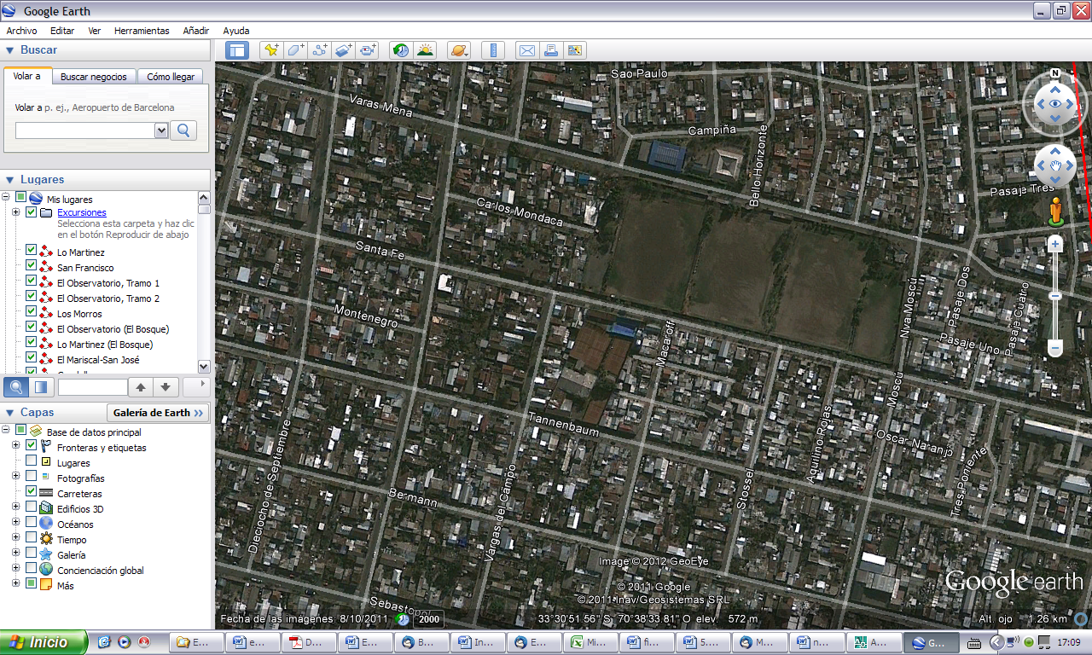

La modificación consiste en asignar a estos terrenos uso de suelo residencial, uso dominante en el sector. Para ello se creará una zona de similares características a la existente denominada **Zona ZU-2’, Residencial de Renovación.**

## Normativa actual

El Plan regulador Comunal de San Miguel señala que los terrenos considerados para esta modificación corresponden a la Zona: EC-1; equipamiento recreacional y deportivo. Al respecto, la normativa actual señala lo siguiente:

USOS PERMITIDOS:

Equipamientos de deporte correspondiente a canchas, centro deportivo, gimnasio, multicanchas, piscina, servicios complementarios a la actividad principal y áreas recreacionales.

USOS PROHIBIDOS:

Todos aquellos no indicados como permitidos.

CUADRO DE NORMAS URBANÍSTICAS:



DISPOSICIONES COMPLEMENTARIAS:

* Prohibido el uso residencial.
* Las canchas deportivas, piscinas y graderías al aire libre no se contabilizan para el cálculo de ocupación del terreno.
* Según su ubicación (Ver plano PRSM-1), algunos de estos equipamientos se encuentran afectos a la restricción de altura de edificación correspondiente a áreas de aproximación de aeródromo, indicada en el Art.26° de esta Ordenanza.

## Normativa propuesta:

La modificación propuesta sigue inscribiéndose dentro de los principios orientadores del Plan y no altera su sentido original. Se trata de una modificación menor ya que el área de la modificación es pequeña.

La propuesta específica consiste en asumir la mayor parte de las condiciones normativas del área circundante de renovación residencial ZU-2 pero restringiendo los usos permitidos y la altura, generándose así una ZU-2`. La normativa propuesta establece los siguientes usos:

**Usos permitidos**:

1. Residencial: Vivienda.
2. Áreas Verdes: Parque, plazas, jardines.

**Usos prohibidos:**

* Equipamiento científico de cualquier orden.
* Equipamiento de comercio de cualquier orden.
* Equipamiento de culto y cultura de cualquier orden.
* Equipamiento de deporte de cualquier orden.
* Equipamiento de educación.
* Equipamiento de esparcimiento de cualquier orden.
* Equipamiento de salud de cualquier orden.
* Equipamiento de seguridad de cualquier orden.
* Equipamiento de servicios de cualquier orden.
* Equipamiento social de cualquier orden.
* Actividades productivas de cualquier orden.
* Actividades de servicio de carácter similar al industrial, de cualquier orden.
* Infraestructura de cualquier orden.

**Cuadro de normas urbanísticas**:

|  |  |  |  |  |  |  |  |
| --- | --- | --- | --- | --- | --- | --- | --- |
| Sup.  Predial mínima | Altura máxima  (Nº pisos) | Coeficiente constructi-  bilidad | Coeficiente Ocupación  de suelo | Sistema de agrupa-miento | Rasantes y distancia-mientos | Antejardin mínimo  m. | Adosamiento Maximo  % |
| **2.500** | **5 pisos** | **2.3** | **0.6** | **A-P\*** | **OGUC** | **Art.11º** | **40** |

* A= Aislado.

* P= Pareado.

**Disposiciones complementarias:**

• Densidad máxima: 1.800 Hab./há.

• Los antejardines no pueden utilizarse para estacionamiento de vehículos.

• Las construcciones pareadas no podrán sobrepasar los 9m de altura medidos en el deslinde con los predios vecinos y su profundidad máxima será de 15m o el equivalente al 40% del fondo del predio cuando la profundidad de éste sea inferior a 25m. Sobre esta altura el sistema de agrupamiento es aislado.

# analisis de factibilidad vial

El análisis de factibilidad vial se realiza tomando como punto de partida el Estudio de Capacidad Vial aprobado junto con el PRC vigente. Luego, lo que interesa demostrar es que la modificación propuesta no incide en las conclusiones del referido estudio. Para ello, se estiman los viajes generados por la modificación y se evalúa como estos inciden en las vías estructurantes cercanas a la modificación.

## Zonificación ECV

La zonificación utilizada en el ECV del PRC vigente corresponde a la misma utilizada en ESTRAUS y se aprecia en la figura siguiente. En la figura se observa que la zona a la que pertenece el área afecta a la modificación es la 279, cuya cantidad de viajes generados es de 6950 viajes en el periodo de la punta mañana.

1. Zonificación ECV



## Asignación de flujos en vías pertenecientes al área de influencia de la modificación.

Las vías estructurantes de la comuna pertenecientes al área de influencia directa de la modificación corresponden a Varas Mena por el norte, Sebastopol por el sur, Santa Rosa por el oriente y 18 de Septiembre por el poniente (ver figura siguiente)

1. Vías del área de influencia

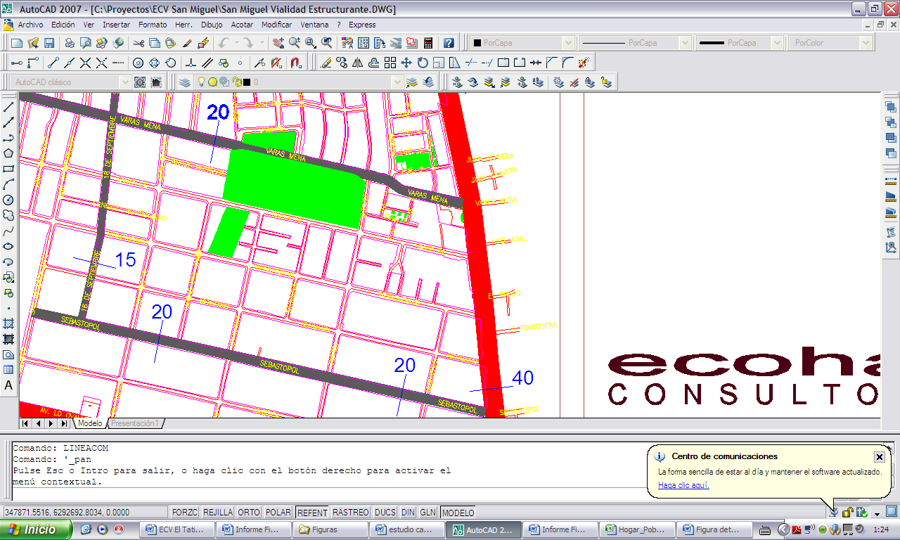

En el cuadro siguiente se indica para cada una de ellas los anchos de faja establecidos en el PRC vigente, su asignación de flujo y grado de saturación.

1. Indicadores de operación vías relevantes

|  |  |  |  |  |
| --- | --- | --- | --- | --- |
| Vía | Faja  (m.) | Flujo asignado ambos sentidos  (veq/hr) | Grado de Saturación  % | Capacidad de reserva  veq/hr |
| Varas Mena | 20 | 366 | 41% | 437 |
| Santa Rosa | 40 | 1445 | 40% | 1806 |
| Sebastopol | 20 | 648 | 72% | 162 |
| 18 de Septiembre | 15 | 1018 | 57% | 589 |

Fuente: Elaboración propia en base a ECV del PRC vigente

## Estimación de viajes generados por la modificación

La estimación de viajes generados se realiza utilizando la misma metodología que en el estudio original.

Así, la generación de viajes durante el periodo punta mañana, es explicada a través del número de hogares. Luego, los viajes generados en este periodo se obtienen multiplicando las tasas de generación ACM correspondiente a cada categoría ESTRAUS por el número de hogares por zonas en dichas categorías, esto es la aplicación de la siguiente fórmula:



Donde:

: Viajes generados en la zona **z**, para el propósito **p**, nivel de ingreso **y**, y tasa de motorización **m**.



: Número de hogares de la zona **z** con nivel de ingreso **y** y tasa de motorización **m**



: Tasa ACM para el propósito **p**, nivel de ingreso **y** y tasa de motorización **m**



Del estudio original se tiene que la tasa de generación de viajes por hogar es: 2,76 viajes por hogar para la zona de análisis. Luego, es preciso determinar los hogares que podrían implementarse con las nuevas condiciones de uso del suelo en el área afecta a proyecto. Asumiendo que se desarrolla a la máxima capacidad de construcción que permite la modificación y asumiendo una superficie por hogar de 55 m2, se podrían generar 222 hogares nuevos lo que representa un 9% de los hogares estimados para la zona 279 del estudio original que a su vez generarían 613 viajes adicionales en el periodo. Luego, considerando una partición modal del 28.6% para el modo automóvil en la comuna de San Miguel (EOD Santiago 2006) se tiene que estos hogares generarían un flujo vehicular 175 veq/hr que se distribuyen el las vías adyacentes en función de sus destinos por lo que no inciden significativamente en los niveles de saturación de las vías pertenecientes al área de influencia ya que tienen una capacidad de reserva por encima de este valor (ver cuadro Nº 2).

En función de lo anterior, se puede afirmar que la modificación propuesta es factible desde el punto de vista de la operación de transporte.